Wyjście na Festiwal Nauki

W dniu 18 września 2014 wybraliśmy się jako klasa na Festiwal Nauki organizowany przez Wydział Matematyczny Uniwersytetu Wrocławskiego! Mogliśmy tam oglądać niesamowite figury geometryczne, przygotowane specjalnie na konkurs. Były one później licytowane na rzecz Fundacji Matematyków Wrocławskich.
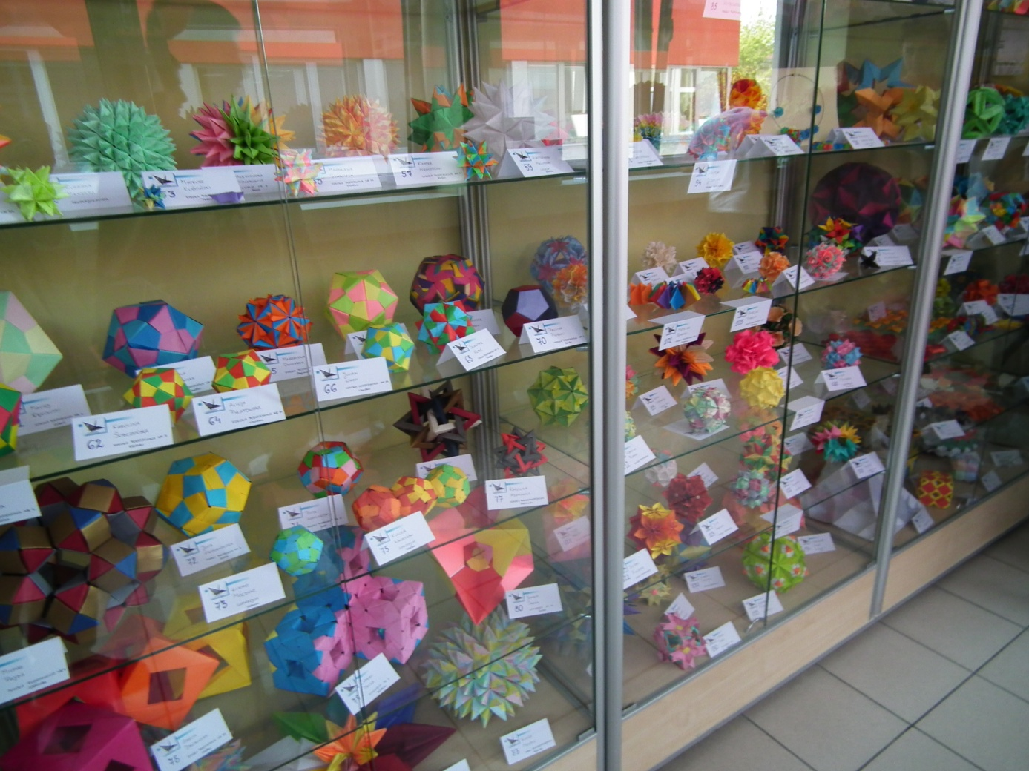

A na Festiwalu...

Wzięliśmy też udział w eliminacjach do Maratonu Matematycznego!
Zadania były bardzo trudne. Wszyscy walczyli dzielnie o dostanie się do finału, jednak z naszej klasy dostały się tylko dwie osoby - Michał Sowiński oraz Łukasz Klim.
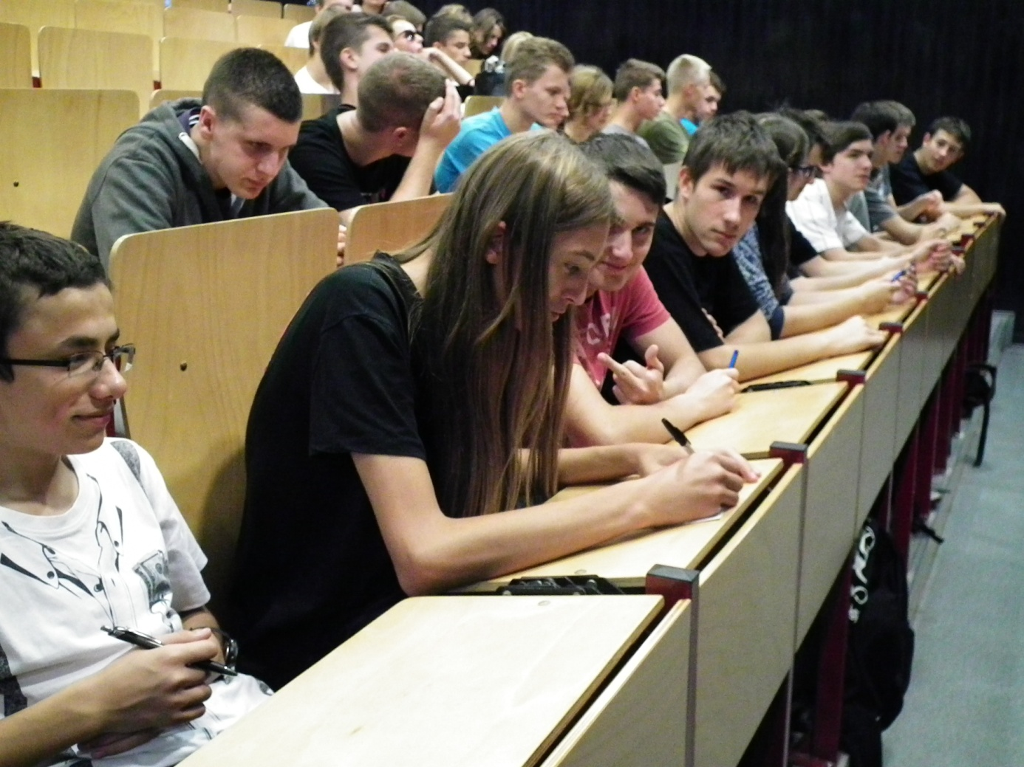

Oprócz uczniów z naszej klasy, do finału Maratonu Matematycznego zakwalifikowały się jeszcze osoby z innych klas! Byli to między innymi:
Anna Baszak (2e), Jakub Filinger (2e), Ada Majer (3c),
Michał Wyrostek (2d). Wszyscy wyżej wymienieni przyszli walczyć w Maratonie, jednak zadania nie były łatwe. Każdy z nich musiał dać z siebie wszystko aby pozostać w konkursie. Ostateczne wyniki wyglądały następująco:
- Michał Sowiński (1e) - rozegrana 1 runda
- Michał Wyrostek (2e) - rozegrana 1 runda
- Jakub Filinger (2e) - rozegrane 2 rundy
- Ada Majer (3c) - rozegrane 2 rundy
- Anna Baszak (2e) - rozegrane 3 rundy

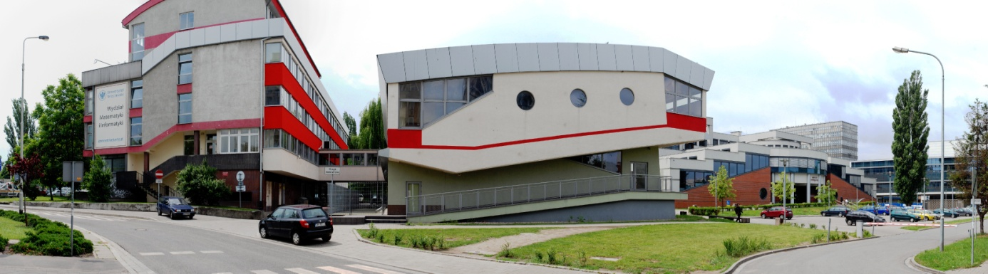

Michał Sowiński, IE

